資

訊 淡

管

理 江

學

系 大

碩

士 學

班

碩

士

論

文

於 應

情 用

感 序

型 列

聊 到

天 序

機 列

器 生

人 成

之 模

研 型

究

研

究

生

：

曹

光

中

一

撰

淡江大學資訊管理學系碩士班

碩士論文

指導教授：魏世杰 博士

應用序列到序列生成模型

於情感型聊天機器人之研究

Using sequence to sequence generative model for emotional chatbot

研究生： 曹光中一 撰

中華民國 108 年 6 月

淡江大學資訊管理學系碩士班

碩士論文

指導教授：魏世杰 博士

應用序列到序列生成模型

於情感型聊天機器人之研究

Using sequence to sequence generative model for emotional chatbot

研究生： 曹光中一 撰

中華民國 108 年 6 月

**致謝詞**

一眨眼過了兩年，我的碩士生涯即將要結束了，很高興我能在淡江大學這樣有底蘊的校園完成我的學業。在淡江大學的兩年學習生活中，除了專業知識的積澱，更有幸能夠結識許多志同道合的朋友，得到他們的幫助，我要在下文中慎重而真誠的感謝你們。

首先要感謝我的指導教授魏世杰老師。作為陸生，我並不是一位自覺自律，很標準很合格的三好學生，對專業知識的積累也遠沒有達到纖悉無遺的程度。魏老師教導我，對未知的東西要盡量去探索，一蹴而就，以偏概全不是一個嚴謹而踏實的做法。這兩年老師帶著我，從最底層的知識架構開始，循序漸進，填補著我的缺失。後來在老師的幫助下，我們在ICIM進行了論文的發表，在東京的NTCIR會議上，向世界展現我們的研究。這些成果都是老師從程式碼中，逐段逐行，不厭其煩的幫助我們除錯；在論文里，逐字逐句修改出來的。感恩老師兩年的照顧，在未來的人生道路上，老師嚴謹認真的研究精神，低調謙虛的處世為人，會一直是我學習的楷模。

再來要感謝口試委員戴敏育老師與壽大衛老師能與百忙之中抽空審閱我們的論文，再至口試時的建議及指教，感謝你們從不同的角度思考我的研究。接著我想要感謝系上所有老師的認真教導。在和老師們的相處中，師生關係就和朋友無異，這在我早年的認知中是相當顛覆的一件事。親切的老師們負責無所不知，知無不答，而我們學生只要負責不恥下問，成長自己。感謝老師們為大家創造舒適的學習氛圍，是老師們讓我覺得在台灣學習是一件很幸福的事。

此外亦感謝團隊中的好友蔣宜靜，吳進益，蔡坤利，林士翔與研究所朋友們在這兩年以來的陪伴和幫助，因為有你們的支持，讓我在研究生的生活留下了許多難以忘懷的美好回憶。感謝六年同窗的好夥伴楊士平和洪御珉，謝謝你們的包容和關心，謝謝可以在所有可能想到我的瞬間想到我。謝謝與我同期的好同學們和學弟妹們，感謝大家體諒和關懷。在此也感謝我的女友吳晗，謝謝你願意與我砥礪同行，與我一起進步成更好的自己。最後感謝我最愛的父母和龍鳳胎姐姐，感謝你們作為家人對我無盡的支持。

筆墨生疏，詞不達意，借此片紙，聊表謝忱。

曹光中一 謹誌於淡江大學

2019.06.26 盛夏

|  |  |
| --- | --- |
| 論文名稱：應用序列到序列生成模型於情感型聊天機器人之研究 頁數：39 | |
| 校系(所)組別：淡江大學資訊管理學系碩士班 | |
| 畢業時間及提要別：107學年度第2學期碩士學位論文提要 |
| 研究生：曹光中一 指導教授：魏世杰 博士 |
| 論文提要內容：  受益於深度學習技術的快速發展，聊天機器人在商務中的客服應用愈來愈普遍。  在2018 年舉辦的 NTCIR-14 年度資訊檢索競賽中，中文情感對話生成(CECG)子任務要求聊天機器人在問答中加入情感因素的考量，即針對同一問句，須因應不同情感標籤，生成不同的回應。受此須求啟發，本文將利用給定語料，為每種情感訓練一個序列到序列問答模型，從中挑選合適的情感答句。  最後，本文將透過便利抽樣方式對 30 位使用簡體中文的微博用戶進行問卷調查，以此評測聊天機器人在加入情感因素下的答覆和普通不加入情感因素下的答覆，兩者的表現差異。問卷結果發現加入情感標籤的問答模型，在多個面向的評估上都略勝傳統不加入情感標籤的問答模型。 |
| 關鍵字：聊天機器人、自然語言生成、深度學習、基於情感的問答模型 |

＊依本校個人資料管理規範，本表單各項個人資料僅作為業務處理使用，並於保存期限屆滿後，逕行銷毀。

表單編號：ATRX-Q03-001-FM030-03

|  |
| --- |
| Title of Thesis： Using sequence to sequence Total pages:39  generative model for emotional chatbot  Key word: chatbots, natural language generation, deep learning, sentiment-based response model  Name of Institute:Master’s Program, Department of Information Management  Graduate date:June, 2019 Degree conferred:Master  Name of student: Cao Guang-Zhong-Yi Advisor: Dr. Shih-CHieh Wei  曹光中一 魏世杰 博士 |
| Abstract:  Benefiting from the development of the deep learning technologies, the application of chatbots in business customer services has become more and more popular.  In the CECG subtask of NTCIR-14 in 2018, the chatbots are required to generate different responses with different types of sentiments. Inspired by this demand, a generative chatbot system was constructed, which trains a response model for each type of sentiments and selects the appropriate one for response.  Finally, 30 Weibo users are selected based on convenience sampling to evaluate the difference between the performance of chatbots with and without sentiment considerations. The study found that the generative model considering sentiments is slightly better than the generative model with no consideration of sentiments in various aspects. |

According to “TKU Personal Information Management Policy Declaration“, the personal information collected on this form is limited to this application only. This form will be destroyed directly over the deadline of reservations.

表單編號：ATRX-Q03-001-FM031-02

**目錄**

壹、 導論 1

1.1 研究背景 1

1.2 研究動機 1

1.3 研究目的 2

1.4 論文架構 2

贰、 文獻探討 3

2.1 NTCIR-14 3

2.2檢索式聊天機器人 3

2.2.1樣板式 3

2.2.2規則式 4

2.3生成式聊天機器人 4

2.4 Sequence-to-Sequence模型 4

2.4.1 深度學習 5

2.4.2 循環神經網路 6

2.4.3 LSTM和GRU單元 6

2.5 詞嵌入 8

2.6 注意力機制 8

2.7 基於注意力機制的Seq2Seq模型 9

2.7.1 GRU-Encoder 10

2.7.2 GRU-Decoder with Attention 11

2.8 CNN多情感分類器模型 12

2.9 語義相似度 13

叁、 方法介紹 16

3.1問題定義 16

3.2資料集觀察 16

3.3系統架構 21

3.4情感分類器 23

肆、 實驗設計與結果 25

4.1實驗環境 25

4.2實驗設計 26

4.2.1 序列生成模型之評估 26

4.2.2 情感分類器模型之評估 28

4.3實驗結果 28

4.3.1 序列生成模型評估結果 28

4.3.2 多情感分類器模型評估結果 31

伍、 結語與未來發展 32

5.1研究貢獻 32

5.2研究限制 32

5.3未來展望 33

參考文獻 34

附录 研究問卷 36

**表目錄**

表 1 問答句情感匹配表 21

表 2 使用套件表 25

表 3 實驗資料集對照表 26

表 4 多情感分類器混淆矩陣表 28

表 5 問卷結果統計表 29

表 6 問答相關度統計表 30

表 7 模型訓練不重複詞數統計表 31

**圖目錄**

圖 1 Seq2Seq模型示意圖 5

圖 2 RNN模型示意圖 6

圖 3 LSTM和GRU模型示意圖 8

圖 4 注意力計算示意圖 9

圖 5 Seq2seq系統架構圖 10

圖 6 Encoder示意圖 10

圖 7 Decoder with Attention示意圖 12

圖 8 CNN文本分類器示意圖 13

圖 9 PV-DM模型示意圖 14

圖 10 PV-DBOW模型示意圖 14

圖 11 餘弦相似度示意圖 15

圖 12 針對不同問句情感統計得到的答句情感分佈圖 17

圖 13 標籤為“喜歡”的資料集詞雲圖 18

圖 14 標籤為“悲傷”的資料集詞雲圖 18

圖 15 標籤為“厭惡”的資料集詞雲圖 19

圖 16 標籤為“憤怒”的資料集詞雲圖 19

圖 17 標籤為“快樂”的資料集詞雲圖 20

圖 18 系統架構圖 22

圖 19 訓練資料流向示意圖 23

圖 20 Colab環境配置圖 25

圖 21 問卷實驗結果對比圖 29

圖 22 問卷實驗結果對比圖（總平均分） 29

1. **導論**

1.1 研究背景

近年來微博微信等新興SNS（Social Networking Services）飛速崛起，每天都有數以億計的對話在網路上傳播。在這些對話中又有著極大一部分來自於聊天機器人。

從回應答句的角度來看，可以將聊天機器人大致分成兩類：

一、檢索式聊天機器人：回答是預設的，其中會使用到規則引擎、正則表達匹配或是使用深度學習預先訓練好的模型，从已有的知識庫中檢索一句最優答句進行匹配。

二、生成式聊天機器人：不依賴也不使用已存在的回答句，可以自動產生新的答句。這種模型在訓練的過程中要求較大量的時間和語料，而語料通常包含post和response兩個部分。時下生成式聊天機器人大多會使用長短期記憶模型（Long Short-Term Memory，LSTM）和循環神經網路（Recurrent Neural Network，RNN）來訓練生成模型。這種方法早先在機器翻譯的領域中取得過非常好的成效。

目前而言，聊天機器人的商業化程度已有相當的規模，但受制于傳統聊天機器人大多是檢索式聊天機器人，預設的回答漸漸無法滿足企業與客戶溝通的需求。

1.2 研究動機

美國雲端通訊公司Twilio在2016年的報告中指出，有接近89%的用戶更希望透過訊息（messaging）的方式跟企業或商家直接溝通，而不是電話或者郵件。但是只有48%的企業去實現了這種溝通的可能。

現在，生成式聊天機器人也許能為企業和客戶溝通建立一座新的桥梁。前文提到的傳統聊天機器人（檢索式聊天機器人）有一些缺陷，而生成式聊天機器人所倚賴的巨量資料和運算時間，在當今科技飛速的發展下也已然不是很大的問題。在Tensorflow、Keras、Pytorch等開源深度學習框架，以及強悍的GPU[1]設備支持下，使用深度學習訓練生成式模型的時間，已經被壓縮在一個完全可以接受的範圍內。此外，在這個資訊爆炸的年代，想要在網路上收集到大量資料用於此種研究，也不再是一件難事了。於是如何才能夠提升生成答句的質量，成為了生成式聊天機器人研究的重點。

在NTCIR-14[2]，CECG子任務中釋出的資料集里，除了問答對之外，還包含了句子（post & response）本身的客觀情感標籤，共分成6類（Other,Like,Sadness,Disgust,Anger，Happiness）。這個資料集啟發我，將情感標籤也加入生成模型的訓練，透過類神經網路，模型將會學習到類似自然人類高情商（Emotional Quotient）的概念，從而生成更合適的自然語言表達。

1.3 研究目的

如上文所述，本研究將在序列到序列的生成中，加入情感標籤為參考要素，使用Pytorch的開源架構來實作生成式聊天機器人，以實現聊天機器人在大部分情況下，能夠透過問句及其情感，來生成更相關且更合適的回應。

為了驗證方便，本文會將部分的測試問答結果整理成問卷，交由簡體中文微博[3]用戶，從語言流暢度，問答相關度和情感表達度三個方面進行評測，以全方位展示實驗的結果。

1.4 論文架構

本論文共分五個章節，前述的部分為導論，闡述本研究的背景，動機及目的。其後第二章是文獻探討，將討論與本研究相關的各個技術，其在發展過程中產生的變化與影響。第三章將會對本研究的研究方法加以介紹。第四章將會說明本研究的實驗環境，實驗設計和結果。最後會在第五章總結本研究的實際成果與研究限制，並提出未來可能得以延伸的研究方向。

1. **文獻探討**

2.1 NTCIR-14

NTCIR是一個針對資訊架構（Information architecture，IA）技術的競賽，其中包含問題回答，資訊檢索，資訊萃取和文本摘要等。NTCIR最早由國立情報學研究所（NACSIS）和日本學術振興會（JSPS）聯合贊助，並於1998年開始籌備，並最終在1999年成功舉辦首屆workshop。經過二十年的發展NTCIR已然成為一項國際重要賽事，它設置了一系列基於中文，日文，英文三種語言的評估任務，目前舉辦至第十四屆。

在 2016 年，第十二屆 NTCIR 中首次設置了中、日兩種語料的評測新任務，即短文本對話任務（Short Text Conversation，STC），這也是目前國際上唯一的“語言開放域”對話方面的評測比賽。

第十三屆STC競賽中，來自搜狗公司和清華大學的冠軍隊伍，ZhaoH（2017）等人使用S2SAttn模型，在對話的生成上取得了不錯的效果。這種模型是結合注意力機制的seq2seq深度學習模型，表現上來說會優於檢索式模型。

在今年的比賽中，依然有中文評測任務，而其中的短文本對話任務NTCIR14-STC3，在上一屆引入基於深度學習的生成模型對話的任務設置之後，又結合了情感標籤的元素，提出基於情感標籤的對話生成任務（Chinese Emotional Conversation Generation，CECG）。

我們團隊有幸參加了此次NTCIR 14-STC3的CECG子任務，也正是本次的比賽啟發我使用情感標籤分類，作為提升句子生成質量的一種管道。

2.2檢索式聊天機器人

2.2.1樣板式

樣板式聊天機器人的技術原理是經過人工在聊天庫中設定一些對話場景，然後根據不同場景塑造相對應的對話範本，並根據每一個問題設計其可能會出現的答案。基於這個技術的優點是精確性高，缺點是人工工作量大，可擴展性差，不同的場景要有不同的設定。大名鼎鼎的對話機器人Siri就是使用這樣的技術生成的，相比於其他技術的對話機器人其精確性非常高。

2.2.2規則式

規則式聊天機器人的回應句也是提前設定好的。它的技術類似於搜索引擎，在製作一個這樣的聊天系統之前，需要創建一個聊天對話庫並建立索引，根據輸入的問題，在聊天對話庫中進行搜索查詢來進行模糊匹配，並根據我們預先設定的規則計算相對匹配度最高的問句，取得其索引值，將索引值相對應的答句返回給用戶。要提升這一類聊天機器人，很大程度上倚賴語料庫的擴增和搜尋匹配演算法的提升。

2.3生成式聊天機器人

近年在自然語言處理（Natural Language Processing，NLP）領域中出現了很多新的模型，而在生成式聊天機器人中大部分都是在序列到序列（Sequence-to-Sequence，Seq2Seq）模型框架下進行改進的。這種框架的好處主要有兩點，一是在未來的擴展上有很大空間，二是生成模型的泛用性也可根據訓練語料來調整。以下主要介紹本研究中所使用的生成式聊天機器人相關的幾個技術。在詞表示方面有詞嵌入（word embedding），深度學習模型方面有RNN，循環閘單元（Gated recurrent units，GRU）,基於注意力機制（Attention Mechanism）的循環閘單元等等。

2.4 Sequence-to-Sequence模型

Seq2Seq 可以簡單看做是兩個RNN組成的模型，一個編碼器到解碼器（Encoder–Decoder）結構的網路，它的輸入是一個序列，輸出也是一個序列，編碼器的作用是將一個可變長度的序列轉成固定長度的表示向量，即圖1中的c。而解碼器將這個固定長度的表示向量c變成可變長度的目標的序列。在實際應用中，seq2seq活躍在機器翻譯，對話生成，文本摘要等領域。因為要求輸出要與輸入相關，所以模型本身要能夠記憶輸入序列的訊息。下面將介紹seq2seq模型的運作原理。

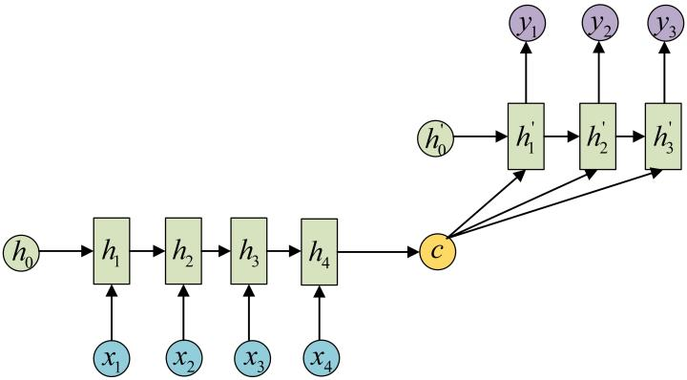

圖1、Seq2Seq模型示意圖

資料來源：（Luo[4]，2018）

2.4.1 深度學習

深度學習是經過構建大量訓練數據和大量隱藏層，學習更有用特徵，以達到提高分類或預測準確性的目的的機器學習模型。深度學習與傳統淺層學習的主要區別在於模型結構的深度，深度學習模型結構的深度通常會有5層以上。此外，在深度學習中，特徵學習的重要性被明確的強調，即經過一層層的特徵變換，將原始空間中的特徵表示轉換到新的特徵空間，使得模型分類與預測更加的簡單。

學習特徵的方法有兩種：基於人工規則和使用大數據。前者適用於提升一些規則已知的學習，後者則可以更好地體現出數據本身所要表達的資訊。深度學習是一種端到端的結構，以實際例子來說可以從數據訓練直接到最終結果，不需要額外的特徵提取環節，或者也可以理解成所有的特徵都包含在隱藏層中。

深度學習有許多經典的模型，像是深層信念網路模型（Deep Belief Networks，DBNs），受限玻爾茲曼機(Restricted Boltzmann machines，RBMs)，卷積神經網路（Convolutional Neural Network，CNN），循環神經網路等。

2.4.2 循環神經網路

RNN是為了解決前饋人工神經網路（Deep neural network，DNN）存在著無法對時間序列上的變化進行建模的問題（如自然語言處理、語音識別、手寫體識別），出現的另一種神經網路結構，循環神經網路。

RNN循環神經網路，顧名思義其每一個節點的輸出，也會成為下一節點的輸入，即一個序列的輸出會與前面所有的輸出有關。具體的表現形式可以理解成整個網路會對前面的部分資訊進行記憶，即隱藏層之間的節點將會是有連接的，並且隱藏層的輸入通常會包括原始輸入和上一時間點的輸入。

從圖2可以看到，神經元自身的輸出可以在下一個時間點作用在自身，以實現循環（即圖中右側的環），並且隱藏層之間的節點互相連接。

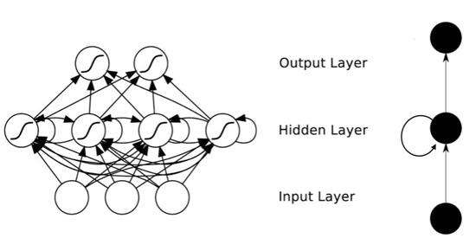

圖2、RNN模型示意圖

2.4.3 LSTM和GRU單元

由於梯度消失問題，簡單RNN（Simple RNN，S-RNN） 很難高效訓練。在反向傳播的（backpropagation）過程中，前面環節的誤差信號（梯度）消失的很快，於是就無法提取到更前面的輸入信號，使得S-RNN 在捕獲大範圍的依賴上效果不佳。Long short-term memory (LSTM) 結構是 Hochreiter and Schmidhuber （2017） 設計來解決梯度消失問題的，他們首創地引入了門閘機制。

S-RNN 結構中每層都複用相同的矩陣 W，這將導致梯度計算包含多次的矩陣 W 的乘積運算，這很容易導致梯度值消失或者爆炸，門閘機制解決這個問題的主要方法就是避免單個矩陣的重複乘積計算。

門閘機制，即通過門閘向量，動態的控制對當前記憶狀態的讀取，即可以被當前記憶狀態和輸入所控制，且其行為是可以學習的。該機制保證了和記憶部分相關的梯度，即使經過很長的時間跨度，也能保持較高的值，避免了梯度消失。

當訓練 LSTM 網路時，Jozefowics （2015） 強烈推薦總是將遺忘門的 bias 部分初始化接近1。

雖然 LSTM 結構效果很好，但由於結構相對複雜，導致難以分析，且運算成本高。 Gated recurrent unit (GRU) 是 Cho（2014） 作為 LSTM 替代品提出的。 GRU 雖然基於門閘機制，但減少了門閘的數量，並取消了切分 memory 的思路。

圖3中左側，i，f，o分別表示輸入門，遺忘門，輸出門，c（cell state）代表某一時刻的隱藏狀態，這個隱藏狀態的計算由當前的輸入和上一時間點的隱藏狀態決定。由圖中可以看到LSTM單元的輸入會有三個，x當前輸入，最上端的c隱藏狀態代表長時記憶，h（hidden state）代表短期記憶。GRU是LSTM的一種變體，它把LSTM中的三個控制閘門數量減少到兩個，合併輸入門和遺忘門成為更新門，同時也合併了c和h，為一個變數。GRU的兩個門r和z代表重置門和更新門，r來控制需要保留多少之前的記憶，z來控制需要從前一時刻遺忘多少資訊。因此GRU只會有兩個輸入和兩個輸出，比LSTM更加簡潔。

目前 GRU 在語言模型和機器翻譯任務重表現很好，雖然相較LSTM孰優孰劣尚未有所定論，但可以肯定的是使用GRU可以有效降低訓練模型的時間成本。

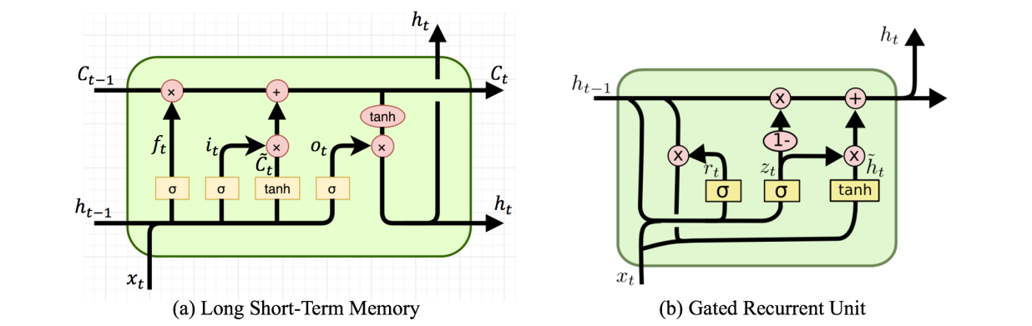

圖3、LSTM和GRU模型示意圖

參考來源：（Colah[5], 2015）

2.5 詞嵌入

詞嵌入（Word Embedding）是指透過特定算法將詞語轉換成向量編碼的表示法，表示方法主要有one-hot，N-gram，分散式表示(distributed representation)、共現矩陣等。

在早年很多機器翻譯的任務中，詞表示會使用單熱編碼（One-Hot-Encoding）。

單熱編碼是一種稀疏向量表示法，它將需要表示的元素總數作為向量的統一維度，每一個元素的對應向量，只有在特定的某一維表示為1，其餘均為0。這種詞表示法的優點是簡單，缺點也顯而易見。當語料的數量較大時，使用這種詞表示法容易產生維度災難。此外，這種詞表示法中每個詞都是獨立的，因此也無法計算詞之間的相似度。

本文中使用到的是另一種分散式詞表示法。該方法以深度學習為基礎，將文本中的每個詞訓練成不同的短向量，并將它們集中在一個向量空間中。在這個空間里有距離的概念，如餘弦相似度（Cosine similarity）。這樣一來，我們就可以用詞之間的距離來表示相關度。

最常用的詞向量訓練法有兩種：CBOW和Skip-Gram。兩者的原理類似，實現的方式相反，在此不多贅述。

2.6 注意力機制

在序列到序列模型中，固定長度的前文向量(context vector)承擔編碼整個輸入序列“含義”的責任。 由於語言的差異，這是一個非常難的問題。想像一下兩個幾乎相同的句子，二十個單詞長，只有一個單詞不同。編碼器和解碼器都必須細緻入微，以便將這種變化表示為空間中略微不同的點。

Bahdanau 等人（2014）在論文中提出注意力機制，通過給解碼器提供一種“注意”部分輸入序列的方式來解決這個問題，而不是依賴於單一前文向量。Luong 等人(2015)針對乘法性注意力機制(Multiplicative attention)提到了三種注意力的計算方法，本文採用最簡單的內積算法。

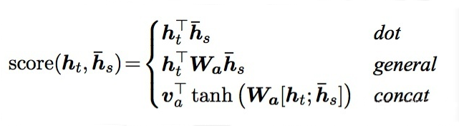

注意力的計算與解碼器中的另一前饋層有關。該前饋層將使用編碼器輸出序列和前一隱藏層狀態來創建新的語義向量，此語義向量與編碼器輸出序列的長度相同（即編碼器輸入序列最大長度，此為固定長度）。如圖4所示，語義向量通過 softmax 處理以創建注意力權重，該注意力權重乘以編碼器的輸出，即得到輔助輸入向量，此輔助輸入向量可和目前輸入向量合併為新輸入向量。利用新輸入向量，及前一隱藏層狀態，兩者可用於預測目前輸出及隱藏層狀態。

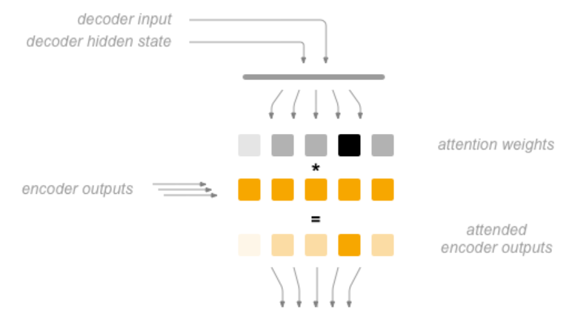

圖4、注意力計算示意圖

2.7 基於注意力機制的Seq2Seq模型

將Seq2Seq模型拆解為兩部分理解，圖5中的上半部分是編碼器（Encoder），下半部分是解碼器（Decoder）。編碼器將許多輸入編碼到一個向量中，並從一個向量由解碼器解碼為多個輸出，因此可以擺脫序列順序和長度的約束。編碼序列由單個向量表示，在理想情況下，這一向量可以被理解為整個序列的“意義”。

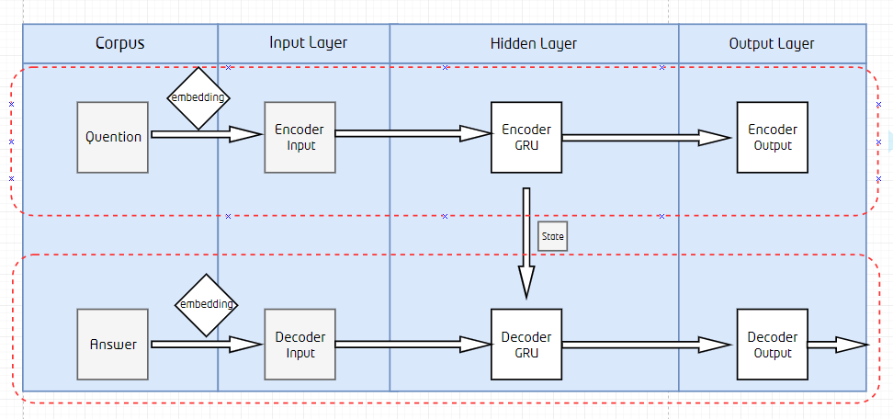

圖5、Seq2seq系統架構圖

2.7.1 GRU-Encoder

Seq2Seq網路的Encoder本質上是一個RNN，它為輸入句子中的每個詞輸出一個向量和隱藏狀態，並將隱藏狀態用於下一個輸入字。GRU結構可以用來解決梯度消失的問題。圖6是本研究中採用的編碼器結構。

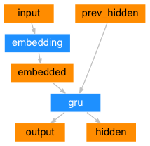

圖6、Encoder示意圖

參考來源（Pytorch tutorials[6]，2017）

2.7.2 GRU-Decoder with Attention

一般的注意力計算來自Decoder的隱藏狀態（）和Encoder的狀態（），經由正規化後最終會得到一個總和為1的值。代表下式中的attn_applied。

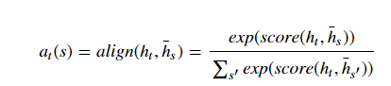

Luong等人（2015）提出了一些Global Attention 的模型，來改進傳統注意力模型，他們之間的區別在計算注意力得分的方式（詳見2.6）。本研究中用到的得分計算方式是dot，顧名思義是兩個狀態之間簡單的乘積。

因此，我們的Decoder就是在和2.7.1中提到的一樣的RNN之後再插入這個Attn計算模組來計算注意力，並將這些權重應用到Decoder的輸出，以獲得上下文向量。圖7是本研究中所採用的解碼器結構。

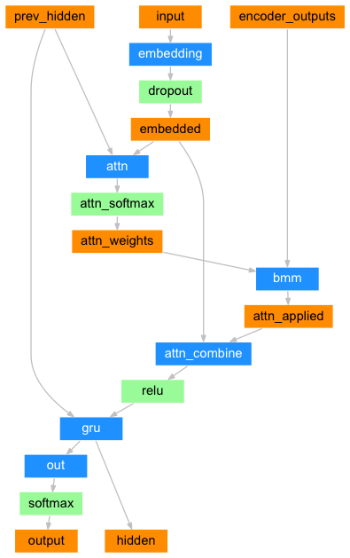

圖7、Decoder with Attention示意圖

參考來源（Pytorch tutorials，2017）

2.8 CNN多情感分類器模型

Kim.Y在2014年提出一種使用CNN對句子進行分類的方法。卷積神經網路在影像處理中，使用不同的濾鏡來使圖像凸顯不同的特徵，文字也是一樣。圖8中CNN的第一層原始矩陣在通過濾鏡之後會得到第二層的矩陣，我們稱之為特徵圖。特徵圖通過第三層池化層之後，會得到更小的特徵圖，就像人眼在觀察圖片時首先觀察到的那些耀眼部分。在這個文字分類器中，我們所需要學習的部分就是這個濾鏡，也就是CNN中的卷積核。

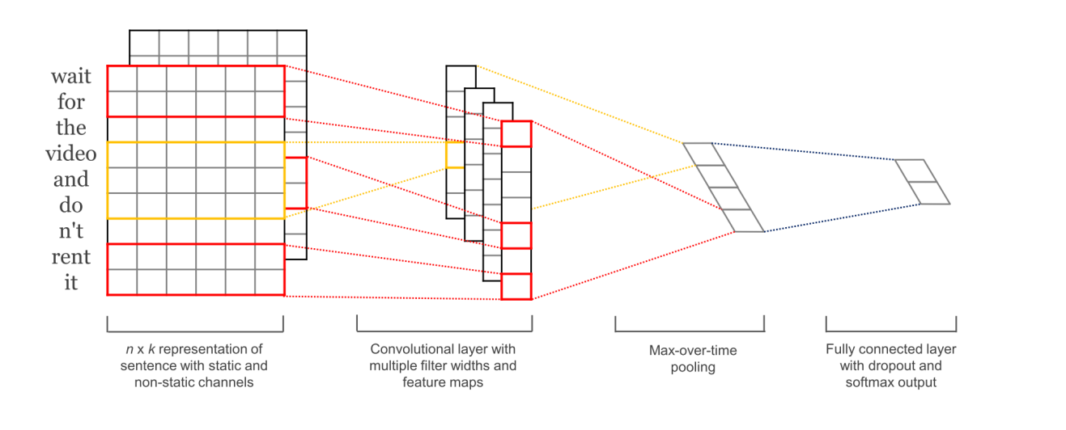

圖8、CNN文本分類器示意圖

參考來源（Kim.Y, 2014）

2.9 語義相似度

Quoc V. Le和Tomas Mikolov在2014年提出一種句子和文檔的表示法Doc2Vec，也叫做 paragraph2vec, sentence embeddings，是一種非監督式演算法，是word2vec 的一種拓展。Doc2Vec可以獲得句子，段落，或是文檔的向量表達，而這些句子，段落，或是文檔的向量之間同樣可以通過計算餘弦相似度來得到語義相似度。訓練句向量的方法和詞向量的方法非常類似。獲取段落向量的方法也和詞向量一樣通過初始化一個段落向量，並使用該段落向量和詞向量來對句子中下一個詞進行預測從而得到段落向量和詞向量。

訓練段落向量的主要模型也有兩種，PV-DM和PV-DBOW。圖9和圖10是這兩種模型的結構示意圖。每一個段落表示為一個向量，對應矩陣D中的一個列向量，每一個詞表示為一個向量，對應矩陣W中的一個列向量。段落向量和詞向量通過取平均值或者相連接來對上下文(context)中的下一個詞進行預測。簡單來說它們之間的關係就像CBOW和Skip-Gram，實現的方法相反。

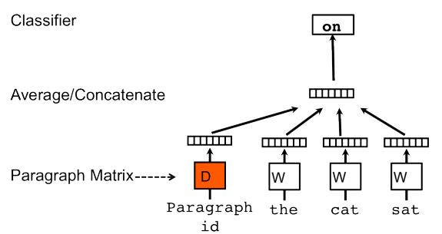

圖9、PV-DM模型示意圖

參考來源（Quoc V. Le, Tomas Mikolov, 2014）

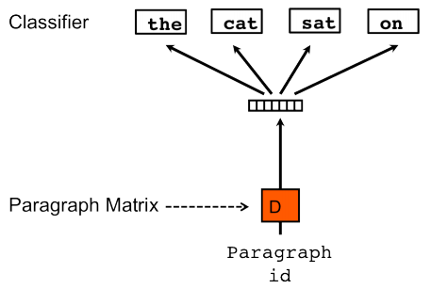

圖10、PV-DBOW模型示意圖

參考來源（Quoc V. Le, Tomas Mikolov, 2014）

圖11展示了餘弦相似度的計算方式。a,b兩個向量可以看作是任意兩個句向量在二維空間上的投影，這兩個向量的夾角之餘弦值就被稱作餘弦相似度，其值域介於-1到1之間。當這兩個向量的夾角餘弦值為1時，代表它們完全正相關，餘弦值為-1時代表完全負相關，而餘弦值為0時代表完全不相關。在句向量的解釋中，通常會將負相關也認為是相關性的一種，所以比較常見的做法是將得到的餘弦值取絕對值，以便後續統計分析，本文中也使用了這樣的方法。

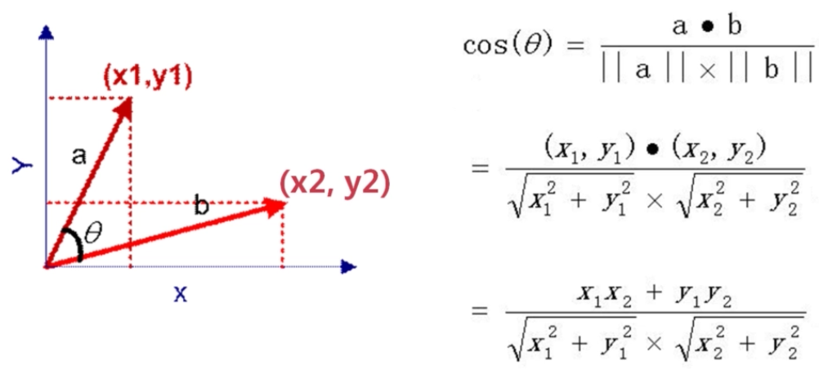

圖11、餘弦相似度示意圖

1. **方法介紹**

3.1問題定義

在早年商用聊天機器人的研究中，我們不難發現一個現象，即在問句的回答中，很容易出現讓人覺得尷尬的回應。所謂尷尬指的是該回應合理，卻不合情。比如當一位顧客在反應購買的商品有問題時，不排除客服機器人會發生以下這種情況。

問：我買到商品為什麼是壞的？

答：壞了就算了吧。

以主觀判斷，問句屬於憤怒的情感表達，若回應是消極的情感，難免會讓人覺得不舒服。

如上所述，聊天機器人在實務中可能會產生不恰當情緒的回答。為了解決這一問題，我們建置了一個基於seq2seq模型的聊天機器人系統，並加入情感標籤元素，讓系統可以在特定的情感標籤下生成對應的答句，以提升聊天機器人對話的質量。

3.2資料集觀察

為加入情感標籤元素，我們對實驗資料集進行了整理。在第十四屆競賽中，官方釋出了共計60萬筆問答對，每個問句和答句都匹配了一個情感標籤。

資料集的格式如下所示：

[[[post,post_label],[response,response_label]],

[[post,post_label], [response,response_label]],...]

以資料集中第一筆資料為例：

[['现在 刷 朋友 圈 最大 的 快乐 就是 看 代购 们 各种 直播 。 。 。 。 。', '5'],  
['卧 槽 我 也 是', '4']]

圖12中橫軸的Q1到Q5分別表示情感標籤為喜歡（Like），悲傷（Sadness），厭惡（Disgust），憤怒（Anger），快樂（Happiness）的問句，縱軸表示該情感問句對應不同情感答句的數量分佈。

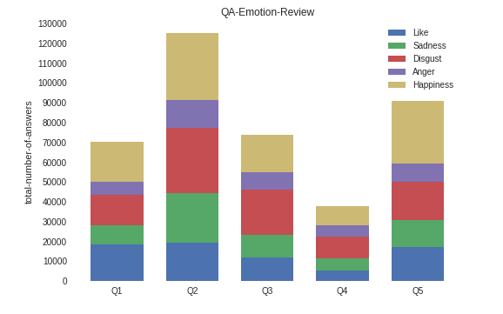

圖12、針對不同問句情感統計得到的答句情感分佈圖

圖13至圖17為使用word-cloud套件生成的詞雲圖，本文對每一種有效情感標籤都生成了其對應的詞雲圖，以便讀者在短時間內更直觀的了解資料集。

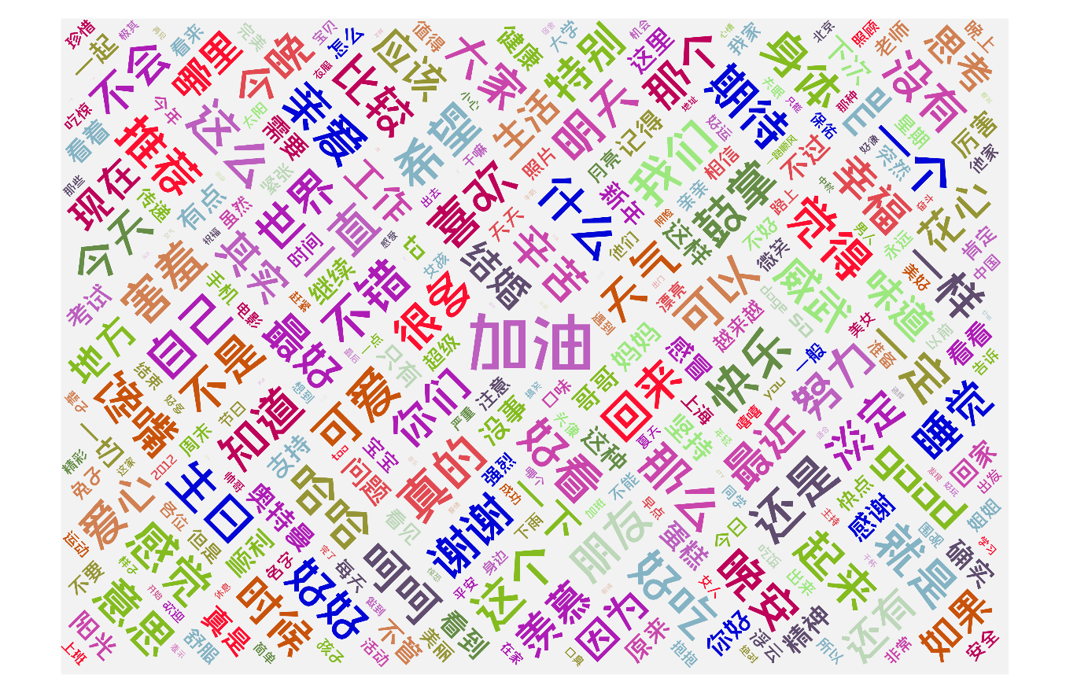

圖13、標籤為“喜歡”的資料集詞雲圖

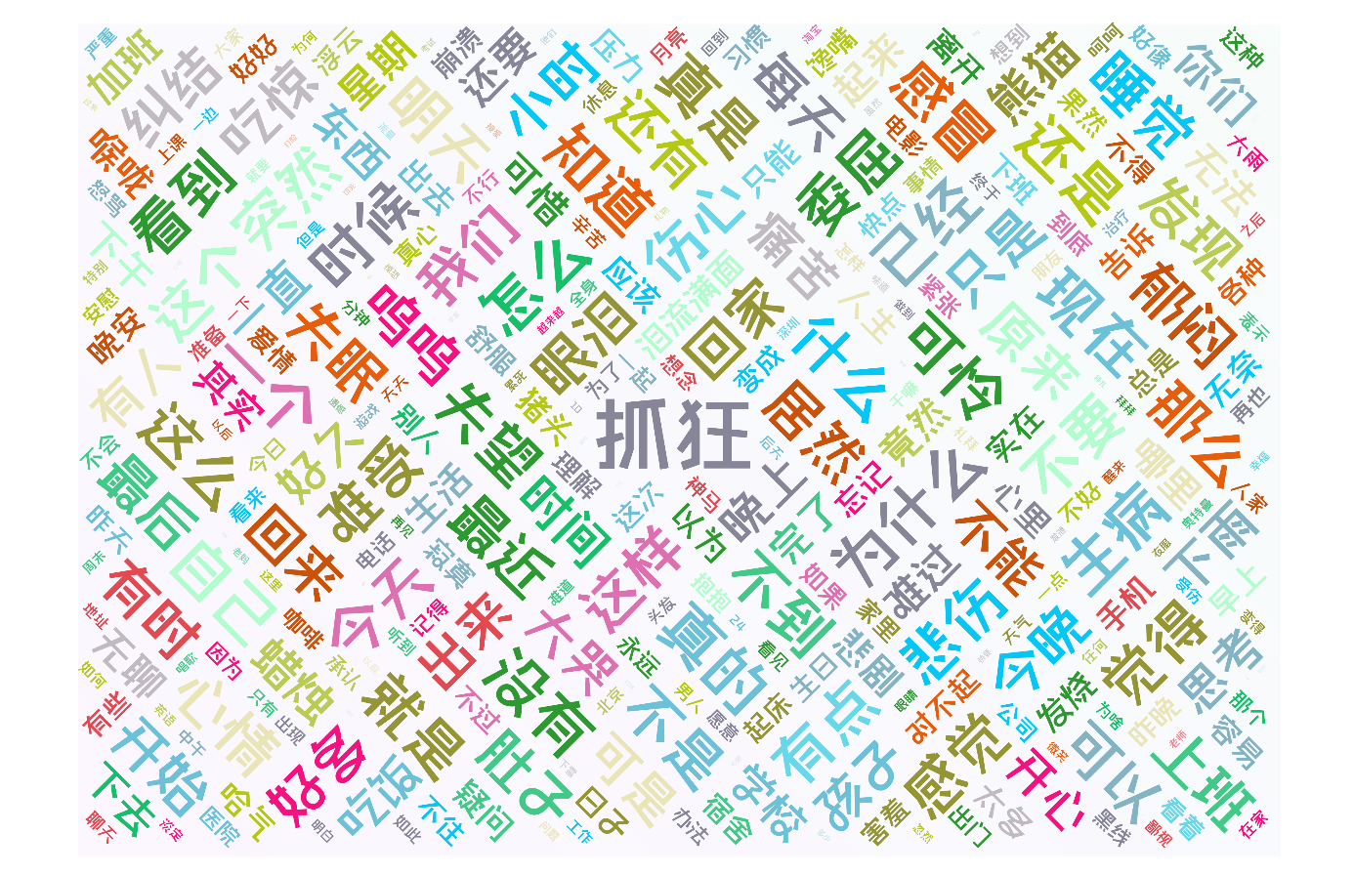

圖14、標籤為“悲傷”的資料集詞雲圖

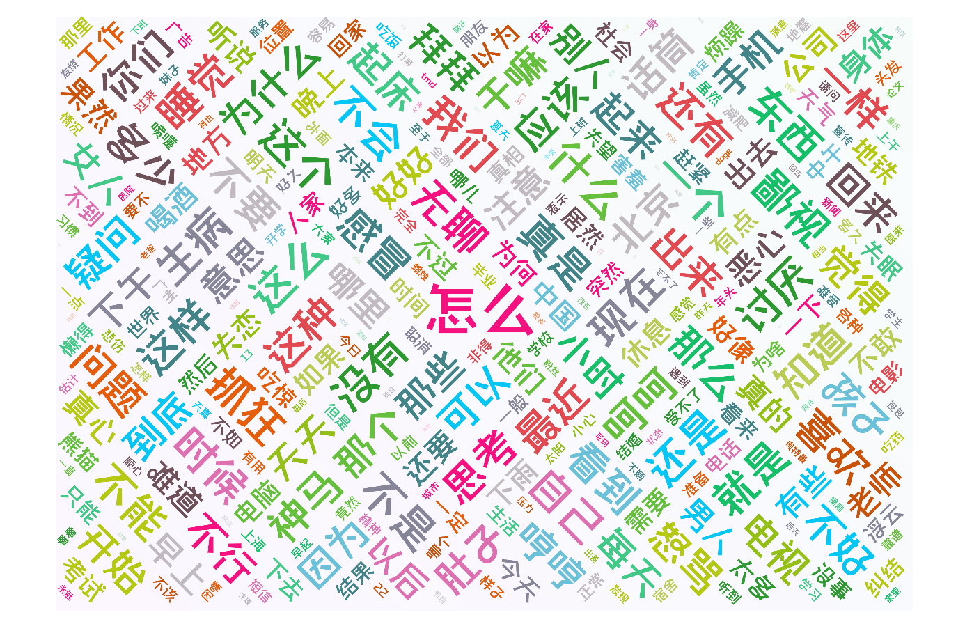

圖15、標籤為“厭惡”的資料集詞雲圖

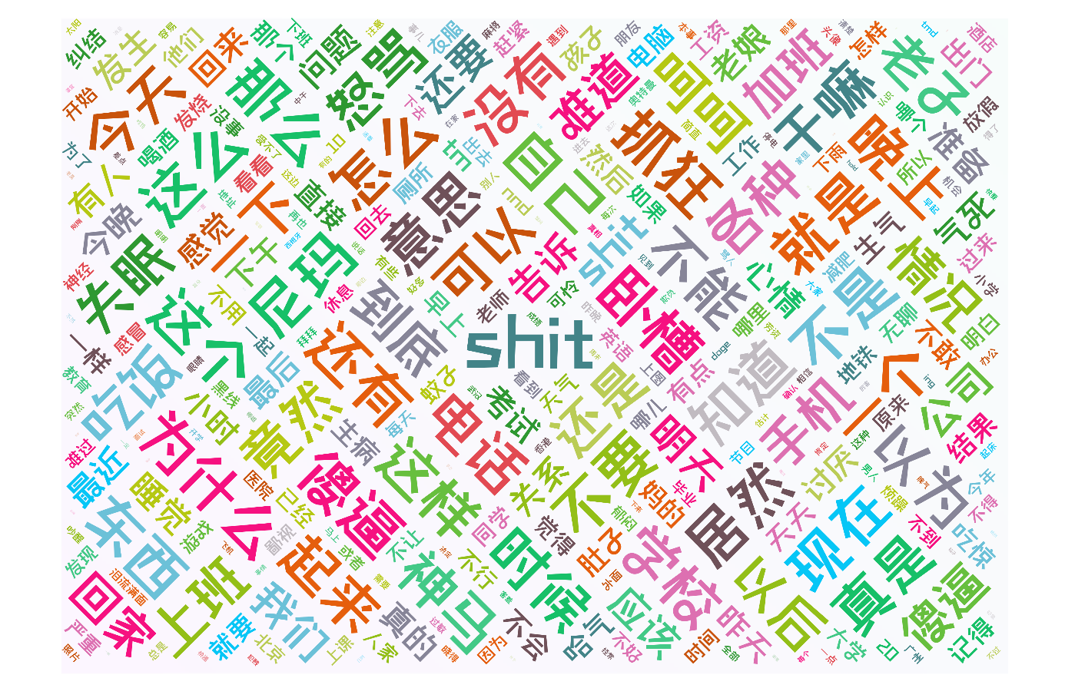

圖16、標籤為“憤怒”的資料集詞雲圖

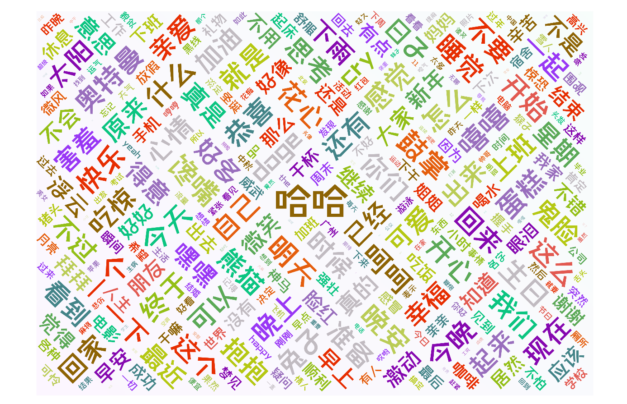

圖17、標籤為“快樂”的資料集詞雲圖

以圖16和圖17為例，在這兩張詞雲圖中可以很明顯觀察到，在標籤為憤怒的資料集中使用了較多負面的詞彙，甚至包含一些辱罵意義的字眼。而圖17，標籤為快樂的資料集中則幾乎不會出現此類字眼，取而代之的是“嘻”、“哈”、“呵”，等。

官方提供的資料中，對句子進行情感分類的情感分類器是使用一個 Bi-Lstm 雙向長短期記憶神經網路進行訓練的。除了上面提到的五種情感，其實還有一種模糊的情感分類稱為其他（Others）。為了得到更直覺的統計結果，本文刪去情感標籤為其他的資料。基於基本統計量的分析，針對每一種問句情感標籤，本文認為數量降序排行前三名的回應都是合適的。表 1 是統計得到的問句與答句合適情感匹配表，對每一個問句情感表 1提供了三個合適的答句情感。

表1、問答句情感匹配表

|  |  |
| --- | --- |
| 問句情感 | 合適答句情感 |
| Like | Like，Disgust，Happiness |
| Sadness | Sadness，Disgust，Happiness |
| Disgust | Like，Disgust，Happiness |
| Anger | Sadness，Disgust，Happiness |
| Happiness | Like，Disgust，Happiness |

3.3系統架構

本研究的系統架構如圖18，可分成兩部分來看。第一部分是訓練不含情感標籤元素的傳統生成模型，以下簡稱M1，第二部分是本研究提出的情感型生成模型，以下簡稱M2。M1是對照組，M2是實驗組，實驗組是五個由不同情感標籤的資料集分別訓練的。模型的本質都是Seq2Seq神經網路，透過M1和M2，會對同樣的問句產生兩種答句，最後再由人工的方式，對抽樣後的兩種答句進行評估。

首先我們刪去了資料集的情感標籤元素，為M1的訓練做準備。M2包含5個子模型，所以我們根據有效情感標籤（不含Others），將資料集分成5份。M2大致上可以看成5個小模型的整合，這五個小模型一樣也都透過本文所提到的Seq2Seq模型訓練，得到5個情緒模型，按照Like，Sadness，Disgust，Anger，Happiness的順序，記作。每一個小模型都只能夠生成特定一種情緒的回答。

M1和M2在演算法的應用上並無區別，只是M1中使用的語料會在透過前處理之後，將所有情感標籤去除。為了滿足M1與M2的對比實驗的科學性，兩個實驗使用到的訓練參數（RNN層數，隱藏層數，學習率，迭代次數）與訓練資料集的數量將完全一致，最終結果展示時用到的語料也將相同，以達到更好的參照效果。

在對 M1 和 M2 生成回應句的評估上，將採用問卷形式由 30 位受測人員進行測試。NTCIR 競賽提供的測試資料集共有 200 句問句，內含五種情緒問句。本文針對每種情緒問句隨機抽樣 4 句，共形成 20 句問句，將用來產生答句供評估。

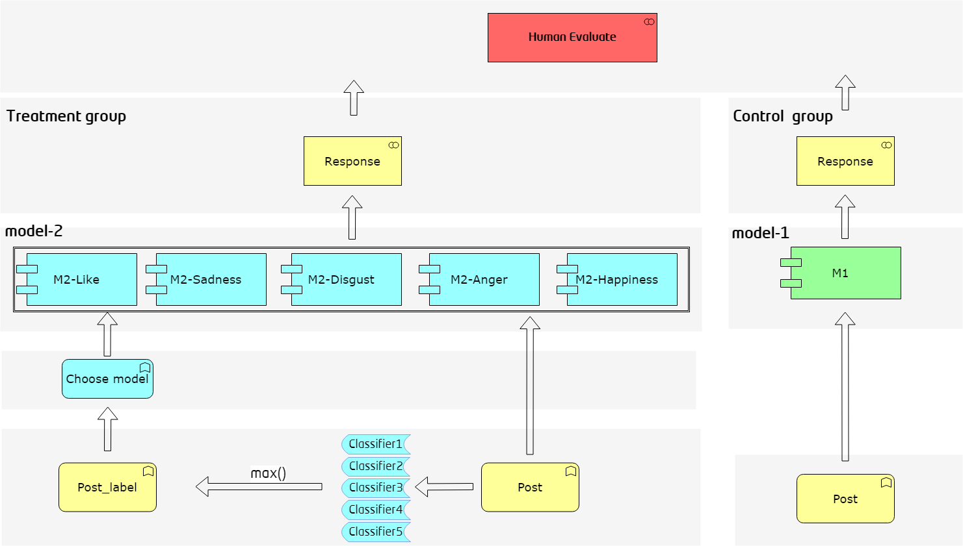

圖18、系統架構圖

圖19展示了訓練資料的實際使用流向。對收集到的60萬筆訓練資料，本文從中隨機選取了五分之一作為M1的訓練資料。M2則使用除去無效情感標籤之後，剩下的46萬餘資料，按照情感標籤的區別分別訓練。

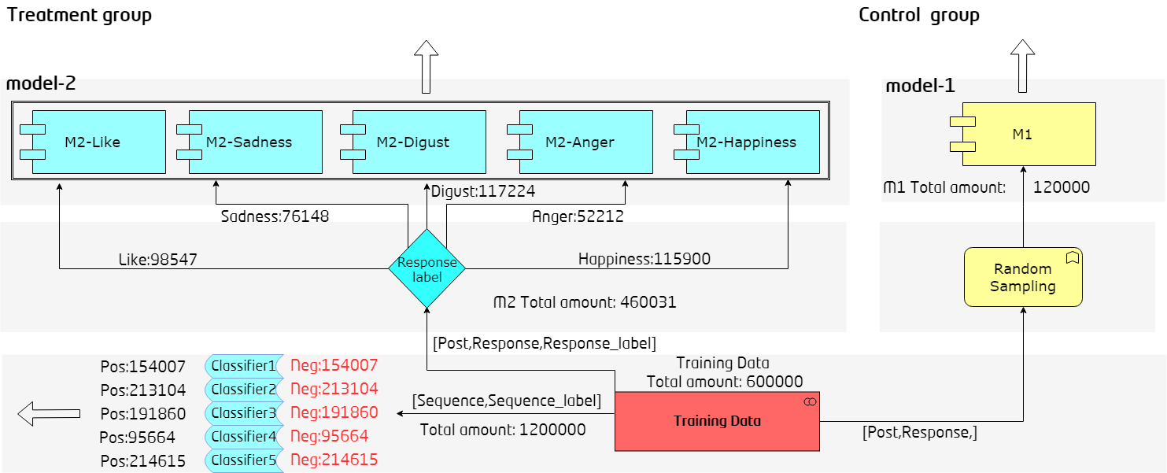

圖19、訓練資料流向示意圖

M1的輸入是一個序列，輸出也是一個序列。M2的輸入則可以看作是序列和情感標籤的組合。M2輸入的情感標籤會對應到本文3.2中提到的匹配表，產生三種答句的候選情感，而這三種情感中，再隨機選取一種的情感模型作為真正要使用來生成答句的模型，以增加回答的多樣性。

3.4情感分類器

在情感分類器的建置中，本文使用簡單的CNN二分類模型，對五種情感標籤訓練五個情感分類器，每個情感分類器會對一段文字序列產生一個概率值，本文選擇其中概率值最高的分類器標籤，作為該序列的所屬情感標籤。

在訓練資料集的準備中，本文將所有問句和答句結合，以情感標籤作為分類依據，并為每種情感標籤類別，建立等量的平衡訓練語料，平衡訓練語料源自除該情感標籤之外的部分訓練集。例如在為情感標籤為“喜歡”的情感分類器準備訓練語料時，本文擷取情感標籤為’1’（“喜歡”）的所有問答句，共計154007筆，作為正面標註的訓練資料。而另外154007筆的負面標註資料，來自除了情感標籤為’1’（“喜歡”）之外的訓練資料。由此，本文得到五組，每組兩份的情感分類器訓練資料集。

1. **實驗設計與結果**

4.1實驗環境

以下將對本研究的環境進行介紹。基於成本和時間效益的考量，本研究的主要進程均在Google Colab（Colabortary）上進行。Google Colab是Google推出的免費GPU伺服器，預裝Jupyter Notebook環境，可以和Google Drive聯結，並且完全在雲端運行。圖20是Google Colab的環境配置圖。

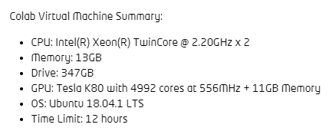

圖20、Colab環境配置圖

除了上述的硬體環境，本研究還用到一些Python套件，這些套件也在一定程度上輔助實驗的進度。表2是本文用到的套件列表。

表2、使用套件表

|  |  |  |  |  |  |
| --- | --- | --- | --- | --- | --- |
| 深度學習框架 | 資料框 | 矩陣運算 | 詞向量 | 敘述統計 | 視覺化 |
| Pytorch | Pandas | Numpy | Gensim | NLTK | Pyplot |

本文使用到的語料來自NTCIR大會官方。在第十四屆的比賽中，大會方提供了共計60萬筆簡體中文微博用戶的問答對（post & response），問答對中每一筆資料還有一個基於句子本身的客觀情感標籤。情感標籤分類器是一個簡單Bi-Lstm模型，它接受來自NLPCC情緒分類挑戰任務的資料集訓練。情感標籤共分六類（Other, Like, Sadness, Disgust, Anger, Happiness）。

此外，我們還搜集了第十三屆比賽中用到的資料集，其格式與上述資料集相同，共計約112萬筆（1,119,207），斷詞後不重複的詞數有約9.9萬筆（98,627）。表3是為本研究收集的資料集之對照表。

表3、實驗資料集對照表

|  |  |  |  |  |
| --- | --- | --- | --- | --- |
| 資料集 | 問答數（筆） | 詞數（個） | 問句基本統計量（詞） | 答句基本統計量（詞） |
| 2017 train_data | 1,119,207 | 98,627 | max:33.11  median:8.5  min:1 | max:33.14  median:10.7  min:2 |
| 2018 train_data | 600,000 | 93,969 | max:83.17  median:13.9  min:0 | max:377.11  median:7.4  min:0 |

受限於實現和硬體設備，本次實驗中真正使用到的資料是NTCIR-14, 2018, 共計60萬筆的資料集，其中前12萬筆用於M1的訓練。M2則使用除情感標籤0（即Others）之外的共計460,031筆資料訓練。

4.2實驗設計

實驗設計分兩部分進行，一是對序列到序列生成模型，進行文本生成質量之評估，主採用問卷的方式。二是對本文第三章中提到的情感分類器，採用F度量（F-measure）的方式進行評估。

4.2.1 序列生成模型之評估

在模型訓練時期，M1M2都使用相同的訓練參數進行訓練（GRU層數=1，隱藏層數=512，學習率=0.0001，迭代次數=5000）。

問卷部分，本研究乃以微博和簡體中文的使用者作為受測對象，以探討應用兩種不同模型的文本生成質量。30位受測對象中除了19位在台灣交換的，來自中國大陸地區的碩士在讀學生，也委請了11位年齡介於18歲到54歲，且使用微博兩年以上的用戶，以增加樣本的豐富性。受測人員將會從語言流暢度（fluency），問答相關度（coherence）和情感表達度（emotion）三個面向對生成句進行評估，且三個面向的權重賦值相等，針對每一個面向的評估都是從兩種回應句中擇優選擇，優勝句計1分。對三個面向有如下定義：

語言流暢度：指答句在表達時的邏輯，語法是否符合常識規範

問答相關度：指答句與問句所表達的內容是否相關

情感表達度：指答句所內涵的情感表達針對問句是否合理或合適

從每個評量面向得分的計算方式如下：

 ，的值域為

其中，表示，第h人在第q個問句對語言流暢度這個面向的給分（0或1），因此代表M2在語言流暢度經正規化後的總得分。同理，分別表示M2在問答相關度和情感表達度的百分制得分。

最終M2總平均得分計算方式如下：



綜上，當從三個面向都由任一方的生成回應勝出時，會獲得本問卷滿分60分。

4.2.2 情感分類器模型之評估

F度量（F-measure）是一種同時兼顧查準率（precision）與查全率（recall）的度量方式，常應用於資訊檢索（information retrieval）領域的成效評估，以方便不同系統之間的成效比較。

,在本文情感分類器的評估中，如表4，我們將系統的判斷與人工的判斷做交叉分析。即情感分類器產出的系統判斷結果，和帶有標註的資料集原始結果（人工判斷的標準答案）。

表4、多情感分類器混淆矩陣表

|  |  |  |  |
| --- | --- | --- | --- |
|  | | 系統判斷 | |
| 正確 | 錯誤 |
| 人工  判斷 | 正確 | 正確正例（true positive，簡稱TP） | 錯誤負例（false negative，簡稱FN） |
| 錯誤 | 錯誤正例（false positive，簡稱FP） | 正確負例（true negative，簡稱TN） |

查準率的計算公式如下：P = TP / ( TP + FP )；

查全率的計算公式如下：R = TP / ( TP + FN )。

本文將綜合這兩個指標，對情感分類器進行評估。

4.3實驗結果

4.3.1 序列生成模型評估結果

本次問卷共計回收30份，表5是問卷的結果統計。

表5、問卷結果統計表

|  |  |  |  |  |
| --- | --- | --- | --- | --- |
|  |  |  |  | Avg |
| M1 | 42.5 | 33.16 | 41.16 | 38.95 |
| M2 | 57.5 | 66.83 | 58.83 | 61.05 |

在語言流暢度方面，M1得24.5分，M2得57.5分。問答相關度方面，M1得33.16分，M2得66.83分。情感表達度方面，M1得41.16分，M2得58.83分。就總平均得分而言，模型1得38.95分，模型2得61.05分。

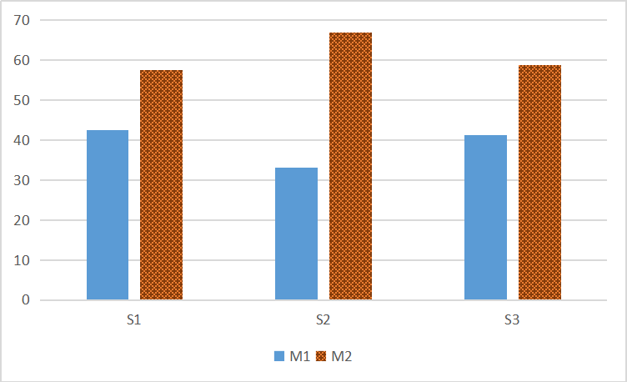

圖21、問卷實驗結果對比圖

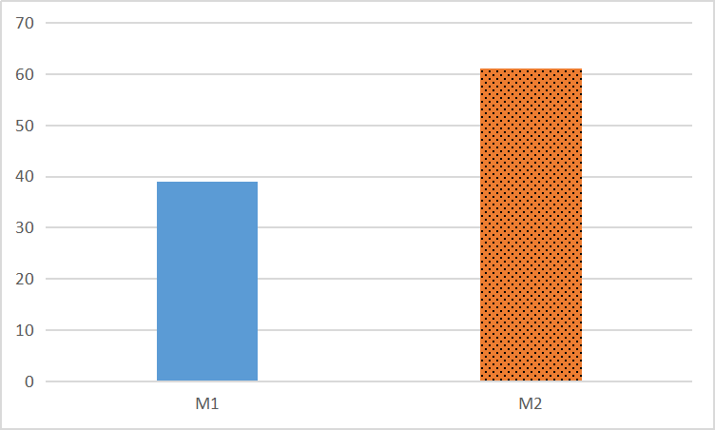

圖22、問卷實驗結果對比圖（總平均分）

從圖21，圖22可以觀察到，在三個面向上，M2的結果都略優於M1的結果,三個面向中，優勝表現最顯著的是問答相關度方面，其次是情感表達度，而語言流暢度雖排在最後，但也有一定程度的領先於M1，整體來說，M2優於M1。

在實驗早期的預想中，由於M2使用的資料集都由情感標籤特別進行分割，因此我們猜測情感表達度（）方向應該會得到最顯著的優勝表現，而和的部分應該與M1的表現不相上下。從實際呈現的結果上來看，確實體現了一定的差異，但的回饋令人意外。

為了驗證問答相關度這個面向的表現，我們重新對全部資料集進行了句向量的訓練，並且為所有的測試問答句生成句向量，任意兩個句向量之間的餘弦相似度可以被理解為相關度，這裡我們取餘弦相似度的絕對值，作為本文問答相關度這個面向的參考值。在20個測試問句中，本文分別對問句與M1，M2的答句進行餘弦相似度的計算，共得到2組，每組20個數值。

表6、問答相關度統計表

|  |  |
| --- | --- |
| M1Sim | 0.98, 0.85, 0.99, 0.98, 0.96, 0.51, 0.95, 0.5, 0.94, 0.97,  0.98, 0.95, 0.47, 0.88, 0.94, 0.96, 0.92, 0.96, 0.92, 0.98 |
| M2Sim | 0.98, 0.96, 0.98, 0.97, 0.96, 0.96, 0.93, 0.89, 0.95, 0.98,  0.97, 0.94, 0.96, 0.88, 0.95, 0.99, 0.94, 0.96, 0.47, 0.99 |
| AvgM1Sim | 0.88 |
| AvgM2Sim | 0.93 |

表6中M1Sim代表20個測試問句的句向量與M1生成的20個答句的句向量之間的餘弦相似度之數組，共計20個值，同理M2Sim代表M2的餘弦相似度數組。AvgM1Sim為M1Sim的平均值，AvgM2Sim為M2Sim的平均值。可以觀察到M2的平均餘弦相似度確實相較M1稍大一些，可以解釋M2在問答相關度面向領先的合理性。

表7展示了在7個模型的訓練中，不重複詞數的統計。初步猜測其原因來自M2的訓練使用分割後的資料集，在詞表示上可能不如M1全面，導致生成序列中會用到大量和輸入序列中相同的詞，因而使受測人員產生相關度更高的感覺。受時間限制，實驗組和對照組的模型都還沒得到充分的訓練，因此M1，M2都還有提升的空間，目前取得的結果也尚待更進一步的實驗分析。

表7、模型訓練不重複詞數統計表

|  |  |
| --- | --- |
| 模型 | 訓練語料中不重複詞數統計 |
| M1 | 37094 |
| M2-Like | 26709 |
| M2-Sadness | 25229 |
| M2-Disgust | 23448 |
| M2-Anger | 10443 |
| M2-Happiness | 29302 |

4.3.2 多情感分類器模型評估結果

在多情感分類器的評估中，我們重新收集了10000筆，除去情感標籤為0的，來自NTCIR-13的訓練資料作為本次多情感分類器評估的測試資料。此測試資料之格式與分類器的訓練資料相同，所有文本序列均已被5種情感標記之一標註。

經分析，情感分類器模型的查準率（precision）與查全率（recall）分別為0.940和0.929,能夠初步實現對文本序列的標註功能。

**伍、 結語與未來發展**

在當今商用聊天機器人的研究重點，在於如何提升生成答句的質量。2018 年舉辦的 NTCIR-14 年度資訊檢索競賽中，中文情感對話生成(CECG)子任務要求聊天機器人在問答中加入情感因素的考量生成答句。文本的系統以此須求為啟發，通過情感標籤，模擬人類高情商的概念來進行對話的生成，以提升聊天機器人的對話質量。

5.1研究貢獻

一、本文建置了一個基於Pytorch深度學習框架的seq2seq文本生成系統，並加入情感標籤為分類要素，初步實現了情感型聊天機器人的構建。

二、在對生成句三個面向的衡量指標中（語言流暢度，問答相關度，情感表達度），本研究所使用的系統（M2）表現均勝過傳統深度學習聊天機器人（M1），優勝表現最明顯在問答相關度，得分比為66.83:33.16，其次是情感表達度，得分比為58.83:41.16，最後是語言流暢度，得分比為57.5:42.5。本文的研究結果為未來商用聊天機器人的建設提供了一個可以參考的方向。

三、本文中所建立的情感分類器能夠初步實現對文本序列的標註功能，以實現未經過標註的文本序列，也可以經由系統生成回應句。

5.2研究限制

受限於硬體設備和時間的因素，實驗中使用的模型訓練參數並非最佳，因此系統的表現任留有進步的空間。此外，少數情感標籤下的語料（如Anger）並未被充足利用，未來也許能針對某些特定情感標籤生成回應，以供特殊需求的聊天機器人系統使用。

在NTCIR大會官方提供的訓練資料集中，其對句子的客觀情感標籤的判別準確度也有待提升，若對句子的情感判別能夠更加準確，也許本文中提到的模型其表現會更加亮眼。

5.3未來展望

目前有許多新的分類模型在不斷被提出，其分類的準確度相較本研究中所使用資料集的準確度而言有相當不錯的提高，若應用這些新分類模型對本文中的訓練資料進行重新標註，可以提升標註資料的精確度，從而提高本文中模型的表現，未來或許能夠在這方面繼續研究。

**參考文獻**

1. Bahdanau,D., Cho, K.,Bengio,Y. “Neural Machine Translation by Jointly Learning to Align and Translate”, ICLR, 2016.
2. Cho,K., Merrienboer,B., Gulcehre,C.,Bahdanau,D., Bougares,F.,Schwenk,H.,Bengio,Y. “Learning Phrase Representations using RNN Encoder-Decoder for Statistical Machine Translation”, Proceedings of the 2014 Conference on Empirical Methods in Natural Language Processing (EMNLP) ,2014 .
3. Goyal,P., Pandey,S., Jain,K. Deep Learning for Natural Language Processing: Creating Neural Networks with Python. Apress publishing, 1st ed, 2018.
4. Jalaj Thana. Python Natural Language Processing , Birmingham,Munbai, Packt publishing Ltd.,2017.
5. jozefowicz et al. “Exploring the Limits of Language Modeling” ICML, 2016.
6. Kim Y. “Convolutional neural networks for sentence classification”. Proceedings of the 2014 Conference on Empirical Methods in Natural Language Processing (EMNLP) , Pages 1746-1751, 2014.
7. Le, Q., Mikolov, T. “Distributed Representations of Sentences and Documents”. Proceedings of the 31st International Conference on Machine Learning, PMLR 32(2):1188-1196, 2014.
8. Luong,M., Pham,H., Christopher D. Manning. “Effective Approaches to Attention-based Neural Machine Translation” Proceedings of the 2015 Conference on Empirical Methods in Natural Language Processing , Pages1412-1421, 2015.
9. Shang, L., Sakai,T., Li,H., Higashinaka,R., Miyao,Y., Arase,Y.,M.Nomoto. “Overview of the NTCIR-13 Short Text Conversation Task.” NTCIR-13, 2017.
10. Sutskever,I., Vinyals,O., Le,Q. “Sequence to Sequence Learning with Neural Networks”,NIPS'14 Proceedings of the 27th International Conference on Neural Information Processing Systems - Volume 2, Pages 3104-3112, 2014.
11. Wu, Y., Wu,W., Xing,C., Zhou,M., Li,Z. “Sequential Matching Network: A New Architecture for Multi-turn Response Selection in Retrieval-based Chatbots”. arXiv:1612.01627, 2017.
12. Zaccone,G.Getting started with tensorflow., Birmingham,England, Packt publishing Ltd. ,2016.
13. Zhao,H.,Du,Y.,Li,H. “SG01 at the NTCIR-13 STC-2 Task” ,NTCIR-13, 2017.
14. Zhou, H., Huang, M., Zhang, T., Zhu, X., Liu, B. “Emotional Chatting Machine: Emotional Conversation Generaation with Internal and External Memory,”AAAI., 2018.

**附录 研究問卷**

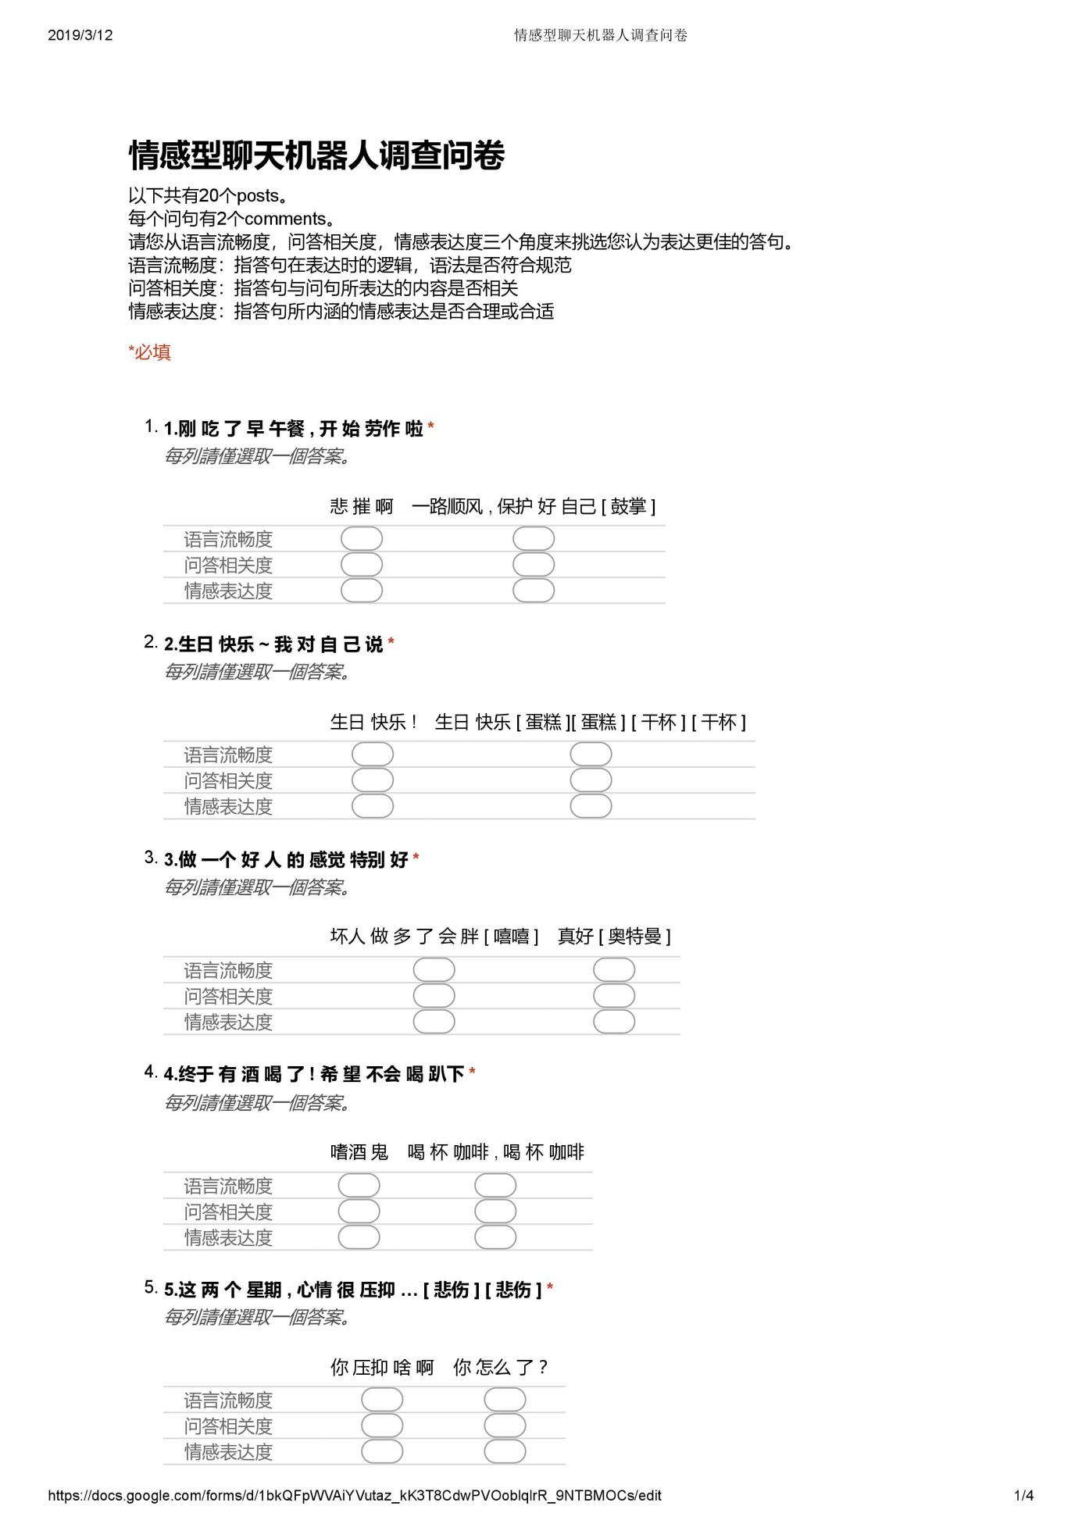

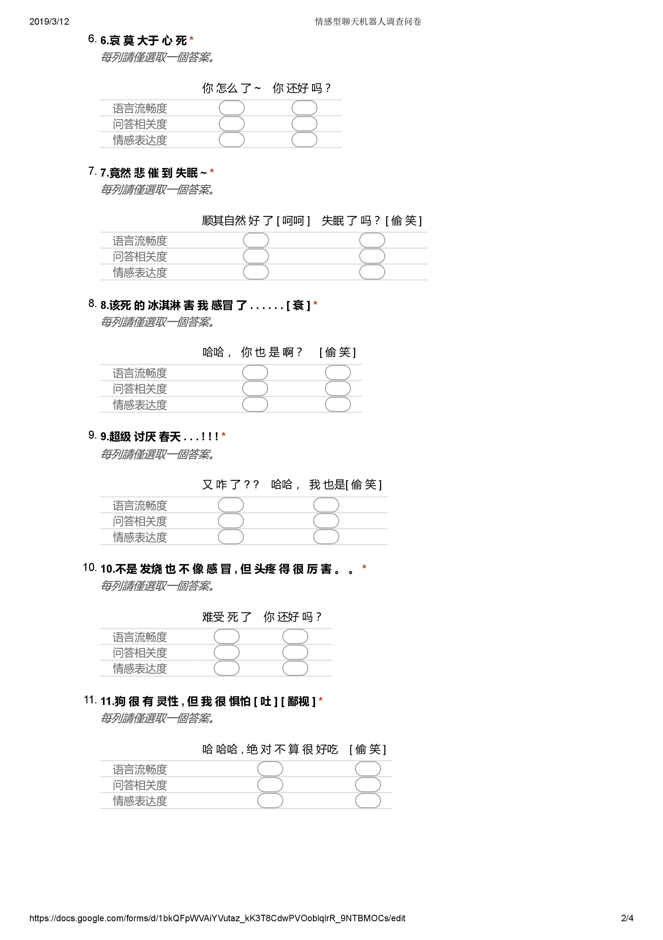

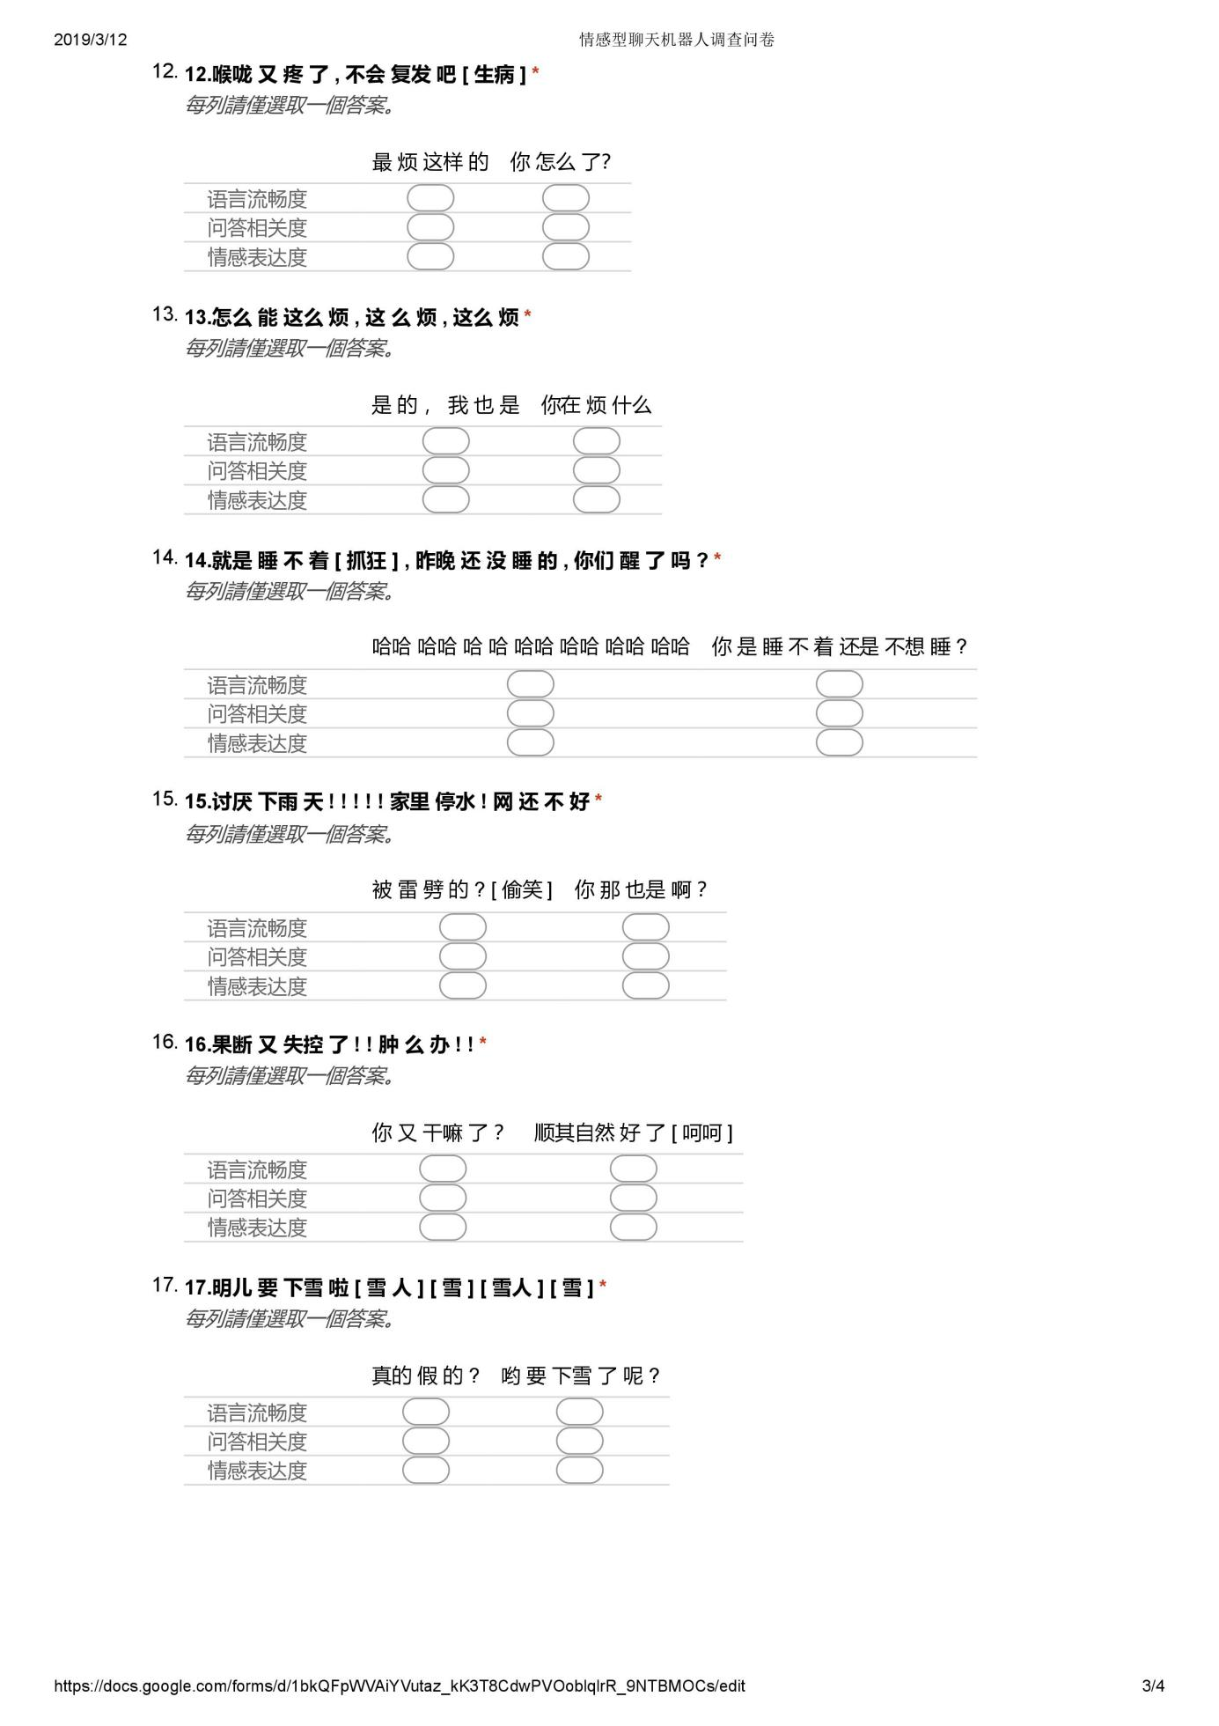

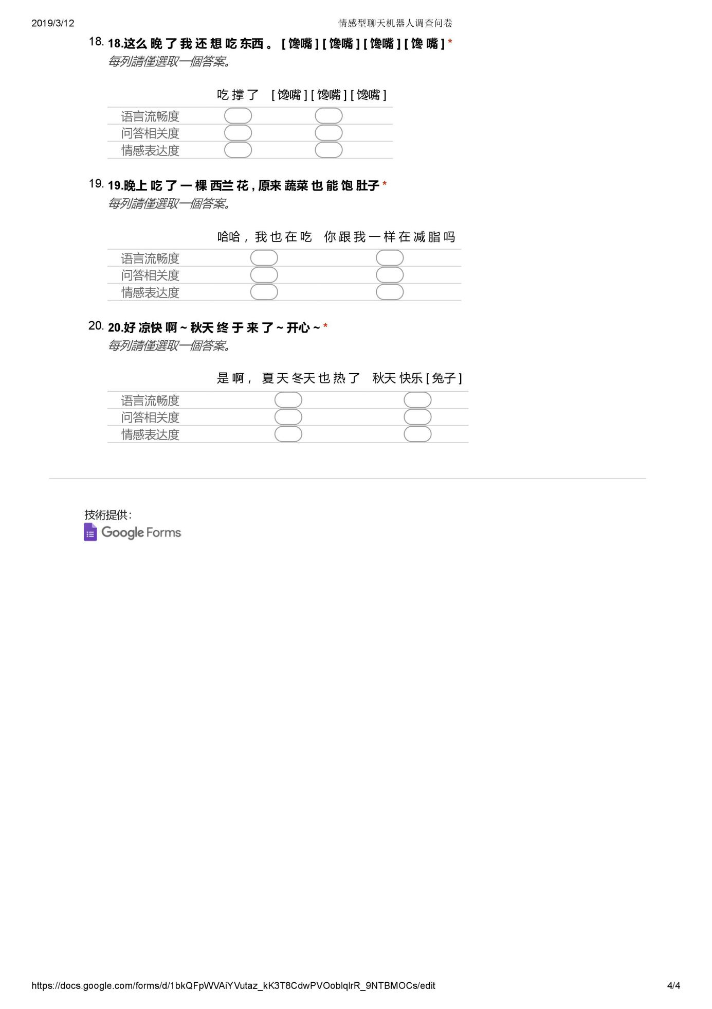

1. GPU：圖形處理器（graphics processing unit）比傳統CPU上執行相同的計算速度快10倍至100倍。
2. NTCIR-14： (NII Test Collection for IR Systems) ，針對亞洲語種的跨語言資訊檢索會議，2019年為第14屆。
3. 微博： 在這裡指新浪微博，是中國大陸地區使用者最多的微部落格服務網站。至2018年，微博的平均每日活躍用戶量超過兩億。
4. .Luo：《Seq2seq模型及注意力机制》,URL: https://zhuanlan.zhihu.com/p/36440334
5. Colah：《Understanding LSTM Networks》,URL: http://colah.github.io/posts/2015-08-Understanding-LSTMs/
6. Pytorch tutorials：Translation with a Sequence to Sequence Network and Attention, URL: https://pytorch.org/tutorials/intermediate/seq2seq_translation_tutorial.html